ΟΝΟΜΑ:………………………………………………………….…….……….…………………………..………….
γράφω προτάσεις αλλά…
Με τέσσερις μόνο λέξεις:

……………………………………………………………………………………

Με τρεις μόνο λέξεις:
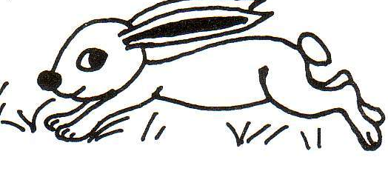
……………………………………………………………………………………

Με δύο μόνο λέξεις:

……………………………………………………………………………………

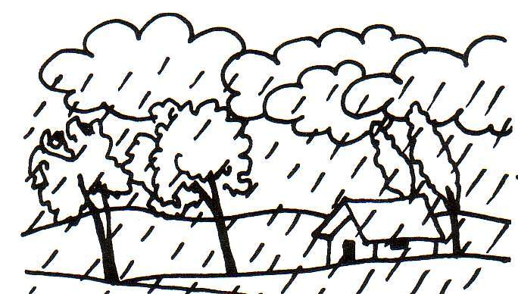
Με μία μόνο λέξη:

…………………………………………………………………………………

